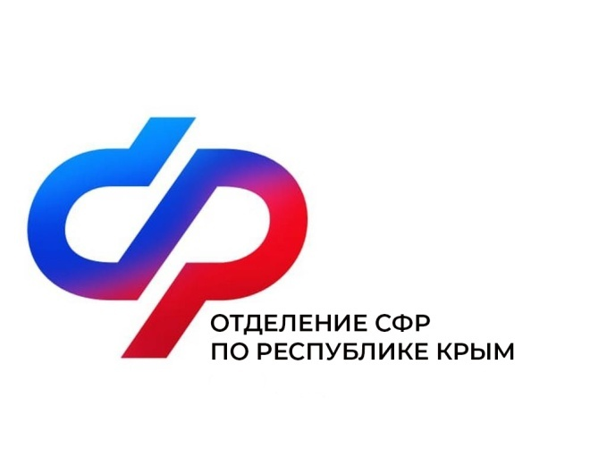

План мероприятий

Центра общения старшего поколения

в Кировском районе

на ноябрь 2024 года

|  |  |  |
| --- | --- | --- |
| № | Наименование мероприятия | Дата проведения |
| 1 | Участие в мероприятии посвященное Дню народного единства «Вместе – мы едины» | 4 ноября  в 10:00 |
| 2 | Участие в мероприятии совместно с Советом ветеранов посвященное Году семьи в России | 5 ноября  в 12:00 |
| 3 | Беседа с психологом «Как работают метафорические карты» | 11 ноября  в 11:00 |
| 4 | Компьютерная грамотность. Ознакомление с форматом документов WORD и EXCEL | 22 ноября  в 16:00 |
| 5 | Рисунки акварелью для начинающих: пошаговые уроки легкой и красивой живописи. | 26 ноября  в 16:00 |